Financement de l’innovation

Comprendre les principaux aspects et différents mécanismes du financement de l’innovation.

Introduction

Aujourd’hui toute entreprises amitieuses sur ses marchés ou souhaitant assurer simplement sa pérennité doit intégrer l’innovation comme moteur de son développement

La notion de compétitivité des entreprises est au cœur des problématiques de l’ensemble des acteurs économiques. L’innovation s’avère incontournable dans le paysage économique international.

On ne peut pas parler de compétitivité sans parler de l’innovation.

Définition de l’innovation

La mise en œuvre d’un produit – bien ou service- ou d’un procédé nouveau ou sensiblement amélioré, d’une nouvelle méthode de commercialisation, ou d’une nouvelle méthode organisationnelle dans les pratiques de l’entreprise, l’organisation du travail ou des relations extérieurs.

Terme qui désigne l’adoption de toute idée nouvelle par le marché ou l’entreprise, généralement dans le but de résoudre un problème.

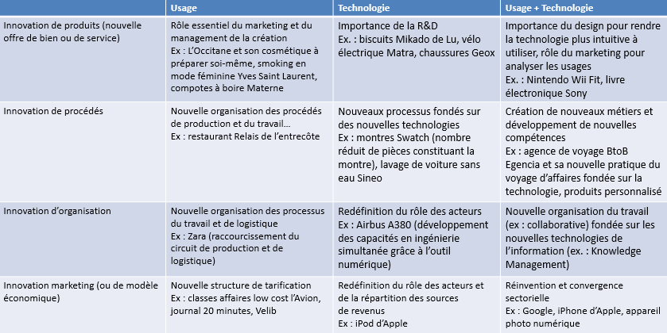

**Innovation incrémentale** : Innovation pas à pas (progressive) d’un produit ou d’un procédé déjà existant.

**Innovation de rupture** : Souvent technologique ouvre des champs d’application totalement nouveaux. Elle est beaucoup plus longue et difficile à mettre en œuvre.

**Il ne faut pas CONFONDRE « Innovation » et «R & D» !!!**

L’innovation est l’application réussie d’une invention ou d’une idée novatrice dans le domaine économique et commercial. Plus qu’un processus, c’est un aboutissement.

La R&D est un processus qui combine des moyens en personnel et en matériel pour réaliser des progrès techniques et aboutir à des innovations, comme la mise en œuvre de nouveaux procédés ou la création de nouveaux produits. C’est un moyen.

La R&D est une composant de l’innovation (en tant que donnée d’entrée et en termes d’investissement), au même titre que la création, le design ou le marketing.

Pourquoi innover ?

* Élargir la gamme de produits et en améliorer leur qualité (majorité des entreprises)

🡪 Stratégie de conquête de nouveaux marchés et accroissement de leurs de marché

* Évoluer et se maintenir sur des marchés internationaux
* Réduire les coûts de production ou développer la capacité de production
* Répondre à de nouvelles normes imposées (normes de sécurité, normes de santé et/ou normes environnementales.

Cabinet de conseil en stratégie Booz and Cie publie un panorama mondial de l’innovation :

* **Need Seekers** qui consiste à identifier de nouveaux besoins clients ou des besoins non satisfaits pour y répondre rapidement en créant de nouveaux produits, services ou processus innovants et être le premier sur le marché.
* **Technology Drivers** qui s’appuie sur les compétences technologiques de l’entreprise pour développer des produits/services innovants, pour des besoins supposés du client.
* **Market Readers** qui observe les évolutions du marché et des besoins de leurs clients avec attention, pour créer de la valeur grâce à des améliorations de type incrémental ou des extensions de gammes sur des marchés connus.

Comment innover ?

* Réside principalement dans la capacité à transformer cette idée en succès commercial ou économique
* Le succès de l’innovation ne dépend pas seulement de la performance technologique de l’entreprise mais met à contribution, comme facteurs clés de réussite, l’ensemble de ses ressources internes mais aussi des ressources externes.
* L’innovation doit être le fruit d’un processus global collaboratif et transversal à l’entreprise allant au-delà de la R&D.
* Nécessité d’ouvrir le processus d’innovation aux influences et aux apports extérieurs à travers une approche d’innovation ouverte maitrisée.
* Possibilité d’améliorer l’innovation qui reste un processus complexe pour l’entreprise, souvent mal formalisé, mal maitrisé, …

Tout projet d’innovation pose nécessairement la question de son financement en amont et de sa commercialisation en aval.

* Le financement est l’action par laquelle un organisme ou une personne privée alloue des fonds à un tiers dans l’objectif de soutenir un projet
* Consiste, pour celui qui finance, à consentir des ressources monétaires et pour celui qui est financé, à se procurer des ressources monétaires

**Innovation ouverte** : Postule qu’il est plus efficace et rapide dans un esprit de travail collaboratif de ne plus se baser principalement sur sa seule et propre recherche pour innover.

**Quelque soit son stade d’avancement, un projet est consommateur de ressources**

* Investissements de R&D
* Investissements de productions (matériel, outillage)
* Investissements commerciaux
* Financement de besoins en fonds de roulement

🡪 Chaque investissement doit trouver ses capitaux pour assurer la pérennité de son projet

Délai supérieur pour atteindre son marché

Besoin en Fond de roulement supérieur

D’où besoin en capitaux supérieur

Importance d’identifier **le plus tôt possible** le partenaire adapté au stade de l’innovation

**En phase de faisabilité :**

* **Pourquoi si tôt 🡪** car les négociations sont longues et ne doivent pas être faites « au pied du mur »
* **Négocier avec les investisseurs** en incluant l’ensemble des besoins (besoins prévisionnels du développement et du lancement)
* **Enchainement des financements :** Éviter toute rupture qui compromettrait fortement l’avenir du projet.

Mais la recherche de capitaux se révèle d’autant plus difficile qu’on se situe en amont du projet, du fait de l’insuffisante visibilité. Les financements doivent alors se montrer d’autant plus patient et moins avers au risque.

Une bonne gestion financière respecte les équilibres financiers reposant sur la durée de détention des biens et le type de financement associé :

* **Ressources stables**: (fonds propres et dettes financières à moyen long terme) financent les emplois stables (immobilisations corporelles, incorporelles et financières). Par exemple, une entreprise pourra financer l’achat d’une machine-outil par un emprunt à long terme
* **Besoins à court terme**sont financés par des ressources à court terme. Par exemple, le besoin en fond de roulement peut être financé par un découvert bancaire.

A chaque stade de l’innovation, un financement :

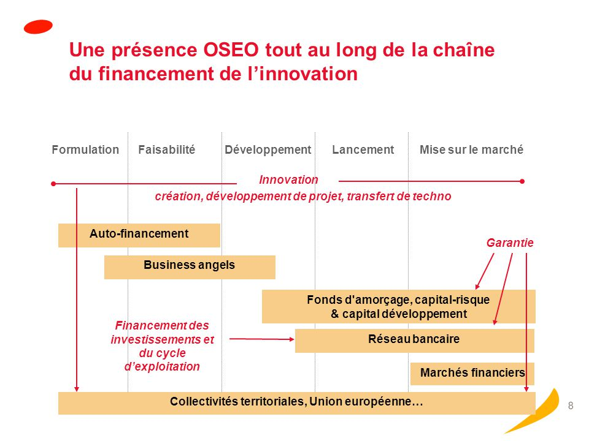

Plus on avance vers la mise sur le marché, plus le risque diminue.

Plus on est au début du projet, plus le risque est grand.

Les fonds propres

Cela désigne les ressources financières de l’entreprise apportées ou laissées par ses actionnaires :

* Argent mis au pot lors de la création de l’entreprise = Capital de l’entreprise
* Argent réinjecté lors d’augmentation de capital
* Remontée des bénéfices dans les réserves (plutôt que de les distribuer sous forme de dividende 🡪 C’est le cas des entreprises en forte croissance

Compte tenu du risque élevé lié au projet d’innovation, les étapes de faisabilité et de développement se financent traditionnellement :

* Par utilisation de la CAF de l'entreprise
* Et/ou par augmentation des fonds propres
* Complétée par des aides publiques

La capacité d’autofinancement

Source d’argent qui maintient l’entreprise en vie. Elle sert à :

* Payer les dividendes
* Rembourser les crédits
* Contribuer à financer les développements

**CAF = Résultat Net + Dotation aux amortissements et provisions de l’exercice – Reprise d’amortissements et provisions**

L’apport personnel

* Capacité des associés à réinvestir dans l’entreprise 🡪 témoigne de l’intérêt du projet
* Augmentation du capital avec éventuellement nouvelle répartition des parts des associés (attention : cela peut modifier le rôle de chacun et donc les statuts)
* Compte courant d’associé (bloqué ou non)

Augmentation des fonds propres Avantages et inconvénients

• Avantages

* Solidité financière améliorée
* Renforcement de la trésorerie
* Apport d'expertise (technique, stratégique) de la part du nouvel actionnaire

• Inconvénients

* Dilution de contrôle et sur les bénéfices du fait de l'augmentation du nombre d'actionnaires
* Perte de l'autonomie dans la gestion de l'entreprise
* Parfois obligations de vendre la société à moyen terme

À savoir

* Moyen de financer le démarrage, le développement ou l'acquisition d'une entreprise
* En contrepartie : l’investisseur à une part déterminée du capital social de l’entreprise
* Émission d’actions, d’obligations convertibles ou remboursables en actions, bons de souscription d’action
* Rémunération des investisseurs : dividendes distribués, plus-values réalisées au moment des ventes des valeurs mobilières
* L’investisseur prend le risque de l’échec
* La valorisation d’une entreprise : Somme actualisée des revenus futurs qu’elle peut dégager
* Comment lever des fonds :
  + Rédiger un business plan et un executivesummary
  + Sélectionner les investisseurs et leur transmettre un executivesummary
  + Si intérêt de l’investisseur 🡪 Business plan + Rendez-Vous
  + Négociation de la valorisation de la société
  + Rédaction du pacte d’actionnaires
* Les investisseurs n’ont pas vocation à rester dans l’entreprise sur le Long Terme (entre 2 et 7 ans)

Les business Angels

* Personne physique qui investit une part de son patrimoine dans une entreprise innovante à potentiel et qui, en plus de son argent, met gratuitement à disposition de l’entrepreneur, ses compétences, son expérience, ses réseaux relationnels et une partie de son temps.
* Investissements réalisés : 10 000 et 250 000 euros
* Plusieurs Business Angels pour un projet 🡪 partage du risque 🡪 Capacité à investir dans plusieurs projets à la fois
* Quand ? À tous les stades de la vie de l’en/se (du financement de l’idée au financement du développement

Fonds de capital amorçage

* Très en amont :
  + Parfois au moment de la création
  + Lorsque l’entreprise démarre le développement de sa technologie
* En général, fonds semi-publics

Fonds de capital risque (venture capital)

* Quand l’entreprise a finalisé la mise au point de ses produits et commence à enregistrer ses premières commandes
* Objectif : Financer le développement marketing et la mise en place d’une force de vente
* FCPI, BJE, Ouest-venture….

Fonds de capital développement

* Entreprises assez matures qui dégagent un CA substantiel et des bénéfices
* Entreprises qui souhaite <ntaccroitre leur PDM :
  + En augmentant leur capacité de production
  + 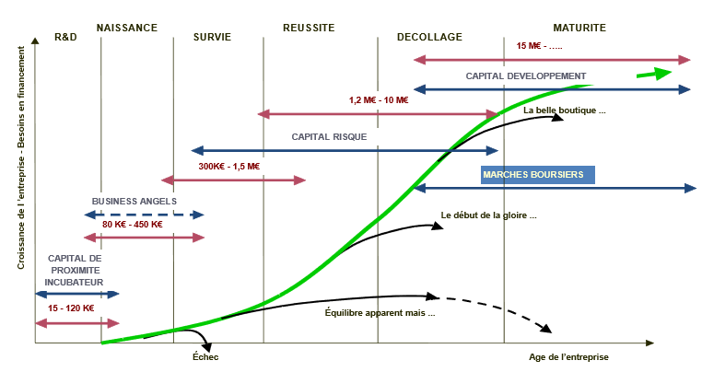Et/ou en se développant à l’international

Le financement bancaire

* Généralités :
  + comment choisir sa banque
  + critères de décision du banquier
  + relation avec son banquier
* Les différents types de crédits
  + Le financement du cycle d’exploitation
  + Le financement de l’investissement matériel
  + Le financement de l’investissement immatériel

Comment choisir sa banque

* En fonction de son positionnement vis-à-vis de l’innovation
* La qualité et la réactivité de l’interlocuteur
* Pouvoir de décision : réactivité
* Conditions (taux ; commissions ; jours de valeurs)
* Garanties associées aux crédits
* Il ne faut pas avoir une seule banque : Objectif 🡪 l’indépendance : Deux voire Trois (en fonction du recours au crédit)

Critères de décision ?

* L’homme et/ou l’équipe : 50% 🡪 Expérience, cohérence (expérience-projet), références, réseau, attitude / comportement
* La mise en scène du projet
  + Capacité de communication / simplification (on ne finance que ce qu’on comprend)
  + Qualité et contenu du dossier financier
* Garanties
* Recommandation / appui
* Enjeu global (famille / relations)
* Critères financiers (ratios : autonomie financière, partage du risque, Capacité de remboursement, poids des frais financiers)

Il faut avoir plusieurs Business plan : un ambitieux pour les Business Angels, un prudent pour le banquier, un intermédiaire pour soi.

Relation avec son banquier

* 1 ou 2 rencontres par an : instaurer un climat de confiance
* Prévenir en cas de problème : ne pas cacher
* Transmettre votre bilan le plus rapidement possible

Les différents types de crédits

Le financement du cycle d’exploitation

NB : une entreprise saine doit avoir une trésorerie positive (entre 15 et 30 jours de CA TTC minimum)

Crédit court-terme :

* Découvert / facilité de caisse
* Escompte de traite
* Avances sur factures mobilisés (daily)
* Affacturage / factoring

Le financement des investissements matériels

* Crédit Moyen-Terme
  + Pas d’autofinancement
  + Crédit sur même durée que la durée d’amortissement du bien
  + L’endettement MT conforte la trésorerie
  + Effet de levier pour l’entreprise
  + Mais renforcement de la dépendance vis-à-vis des banques
* Crédit-bail :
  + Obtention du crédit facilité, mais non propriété du bien et coût du crédit plus élevé

Le financement des investissements immatériels

NB : Les banques sont frileuses s’agissant d’innovation.

* Pour la R&D
  + OséoInnovation : Avance remboursable
* Pour la R&D et le BFR
  + OséoFinancement : Contrat de développement Innovation
  + Contrat Moyen terme des banques + OséoGarantie

Les aides publiques à l’innovation

L’innovation étant par essence complexe et risquée, son financement par le marché reste très difficile voire impossible… L’incitation (politique) ou aide publique est donc indispensable.

Les efforts et politiques déployés par les pouvoirs publics et en Europe ces dernières années témoignent de la prise de conscience du rôle moteur de l’innovation dans la compétitivité de nos économies, ainsi que des dispositifs forts de soutien et d’entrainement de la sphère privée.

Les aides financières publiques

* Principe :
  + Financement complémentaire
  + pas de dépassement des fonds propres
  + maximum de 50%
  + maximum d’1€ d’aide pour 1€ de fonds propres
* Orientation en fonction :
  + du niveau de R&D d’un projet
  + des besoins financiers et du type de coûts
* Quel objectif ?
  + Accompagner la structuration du projet de création d'entreprise innovante
  + Assurer le suivi des porteurs de projets innovants
  + Fiabiliser les projets de création
  + Favoriser la création d'emplois sur le territoire
  + Développer les compétences du porteur de projet 🡪 Aides Anté-création : uniquement pour les projets d’innovation

Aides AVANT la création

* **CréInnov** (CRB via Technopoles)
* Porteurs d'un projet de création d'entreprise innovante
* Accompagné par une technopole régionale
* Subvention à 75% dans la limite de 25k€ sur 2 ans
* -Financement des prestations et des études (études de faisabilité, marketing, juridique...), ainsi que des formations.
* **Emergys** = dispositif d’accompagnement des projets de création d’entreprise issus ou en lien avec les laboratoires de recherche publics ou privés.
  + Qu’est-ce ? Accompagnement personnalisé : Technopole + laboratoire 🡪 fiabilisation du projet via des études externes financées (PI, Financiers, marchés)
  + Porteur de projet : En lien direct avec un laboratoire de recherche publique ou privée, ou s’associant avec un établissement d’enseignement ou laboratoire en vue d’un travail collaboratif de recherche. 🡪 La preuve du concept doit être réalisée.
* **Fonds de maturation** (Région Bretagne)
  + Accompagner la naissance des projets innovants en gestation dans les laboratoires : amener des technologies émergentes à un stade de développement suffisamment avancé pour favoriser leur transfert vers l'industrie ou la création d'en/ses. 🡪 Le but est de permettre aux laboratoires publics et privés de consolider la preuve de concept de leurs inventions, d'étayer la validation de méthodes, de réaliser un prototype ou des essais in vitro/in vivo
  + Financement à 80% dans la limite de 80 000€

Autres aides à la création (non spécifiques à l’innovation)

* **Créarmor**(CG)
  + Modalités : 3000€ à la création et 2000€ par emploi créé dans la limite de 9000€
  + Type d’aide : subvention
  + Condition : être Primo-Créateur

Aide au renforcement des fonds propres – prêt d’honneur

* **Plateforme d’initiative locale** (ex : Trégor Initiative(ADIT), Bretagne entreprendre) :
  + Modalité : Octroi d’un prêt d’honneur au créateur à taux 0
  + Condition : Octroi d’un prêt bancaire et montant limitée aux fonds propres de l’entreprise
  + Montant : À déterminer au vu des éléments du dossier, des besoins du porteur et des critères qui sont propres à la plateforme
* **Phar (prêt d’honneur d’amorçage régional)** :
  + Prêt d’honneur à taux 0 pour porteur de projet d’entreprise innovante
  + Prêt pouvant aller jusque 45 000€ par porteur de projet dans la limite de 90 000€ par projet
  + Pour Entreprise de moins d’1 an

Aide aux entreprises innovantes pour le recrutement du 1er commercial

* Conseil Régional
  + ALPI, Aide au recrutement du 1er cadre commercial : pour entreprise de – 3ans, Avance remboursable équivalent au salaire brut chargé sur 12 mois +20% (max 60K€)

Aide aux projets individuels d’innovation

* **Oséo** :
  + Acteur incontournable du financement de l’innovation des entreprises
  + Oséo accompagne l’entreprise dans la prise de risque liée à l’innovation.
  + Niveau technologique requis
  + Financement des projets à partir de 50 000€ environ
  + Sous forme de subvention ou d’avance remboursable, en cas de succès de commercialisation
  + Taux d’environ 50% (+ si collaboration, -en fonction taille de l’entreprise)



* **Conseil régional**
  + AFPI / ARPI : 50% en Avance remboursable ou Subvention en fonction du niveau de risque

Projets collaboratifs d’innovation

* Principe :
  + Faire travailler les entreprises et académiques sur des projets communs
  + Augmenter le niveau d’innovation, grâce à la synergie des compétences
  + Chacun cofinance le projet : chacun y trouve son propre intérêt
* Particularité
  + Partage des résultats de la recherche 🡪 nécessité d’un accord de consortium pour prévoir l’utilisation des résultats par chacun avant le démarrage du projet
  + Cofinancement de chacun 🡪 Différence par rapport à un contrat de prestation

Les aides aux projets Collaboratifs

* Les types de projets
  + Projets labellisés par un pôle de compétitivité
  + Projets Hors pôle
  + Les projets réponses aux appels à projet
  + Les projets au fil de l’eau
* Les financeurs des projets collaboratifs :
  + Le B15
  + Conseil Général
  + Conseil Régional
  + Communauté d’agglo
  + Oséo + Conseil régional
  + Etat: ANR – FUI
  + Europe : Eureka, Eurostars, PCRD
* Pôles de compétitivité
  + 4 compétences fortes de la Bretagne : TIC (Images et Réseau), Mer, Agro (Valorial), automobile (Id4car)
  + Labellisation de projets collaboratifs réunissant 2 PME et un académique au minimum
  + Faciliter l’accès au financement, et notamment à la subvention
  + Comité de sélection des dossiers + comité des financeurs qui se positionne sur le financement du projet
* Hors Pôle :
  + Est considéré comme collaboratif quand il y a réunion d’au moins un académique et une PME
  + Financeurs principaux : la région (avec ou sans appel à projet) ; l’ANR (appel à projet), le FUI (appel à projet), l’Europe (appel à projet : PCRD, Eurostars; sans appel à projet : Eureka)
* Avec ou sans appel
  + Appel à projet : deadline, thématique souvent imposée
  + Sans appel à projet : thématique plutôt libre, dépôt au fil de l’eau

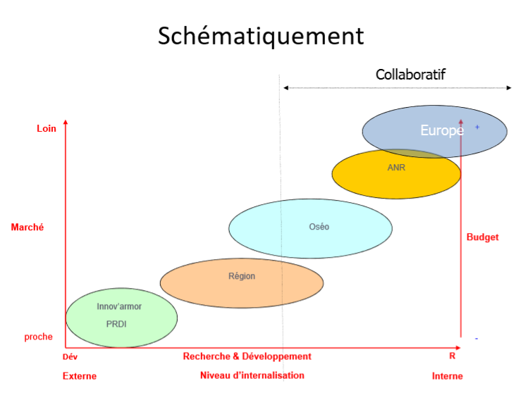

Les aides fiscales

* **La jeune entreprise innovante (État)** 
  + être une PME au sens de l'Union européenne
  + avoir moins de huit ans : Une entreprise peut solliciter le statut de JEI jusqu'à son huitième anniversaire et perd définitivement ce statut au cours de l'année de son huitième anniversaire.
  + avoir un volume minimal de dépenses de recherche : à la clôture de chaque exercice, les dépenses de recherche représentant au moins 15 % des charges totales engagées au titre de ce même exercice. Ces dépenses de recherche sont calculées sur la base de celles retenues pour le crédit d'impôt recherche.
  + être indépendante
  + être réellement nouvelle : Elle ne doit pas avoir été créée dans le cadre d'une concentration, d'une restructuration, d'une extension d'activité préexistante ou d'une reprise d'une telle activité.
* Avantages :
  + - Exonération de cotisations sociales patronales pour les frais de personnels liés à la R&D
    - Exonération totale -partielle des bénéfices pendant 5 ans,
    - Plafonds : minimum
* **Le crédit d'impôt recherche (Etat)** 
  + Qui ? Les entreprises
  + Quel type de recherche est éligible ? Programmes de recherche fondamentale ou appliquée, Développement expérimental
  + Aide :
    - 40% des dépenses de recherche éligible pour la 1ère année,
    - 35% la deuxième année,
    - 30% les années suivantes.
  + Certaines dépenses peuvent être comptabilisées doublement : prestation avec les laboratoires publiques, embauche de docteur…
  + Procédure : demande amont (rescrit) ou déclaration